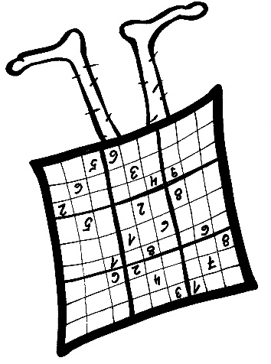
SUDOKU vzhůru nohama – úkol 5, + diagonály, obtížnost 4. Proč je číslo 2 na řádku 5, sloupec 6?
Zadání pro nevidomé:
003 000 000
040 200 030
600 070 800

090 004 000
004 000 600
000 900 050

005 020 003
060 001 020
000 000 100

 | 1 | 2 | 3 | 4 | 5 | 6 | 7 | 8 | 9
1 |  |  | 3
2 |  | 4 |  | 2 |  |  |  | 3
3 | 6 |  |  |  | 7 |  | 8
4 |  | 9 |  |  |  | 4
5 |  |  | 4 |  |  |  | 6
6 |  |  |  | 9 |  |  |  | 5
7 |  |  | 5 |  | 2 |  |  |  | 3
8 |  | 6 |  |  |  | 1 |  | 2
9 |  |  |  |  |  |  | 1




www.sons.cz/sudoku www.isymbio.cz www.sons.cz

